Centar za odgoj i obrazovanje Čakovec šk.god. 2019/2020.

Predmet: Tjelesna i zdravstvena kultura
Razred: OOS 13
Nadnevak: 26.3.2020.
Nastavna tema: vježbe s loptom

Za navedene igre i aktivnosti potrebna vam je veća lopta.
Na sobi se postave 2 oznake u razmaku od oko 2 do 3 metra. Kao oznake mogu poslužit čunjevi, prazne plastične boce ili stolice.

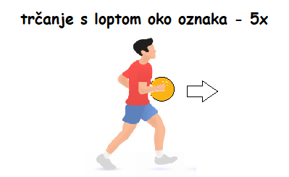

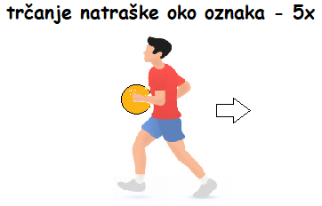

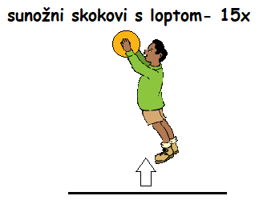

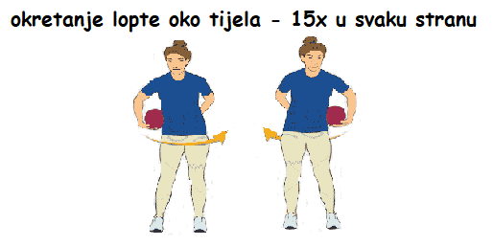

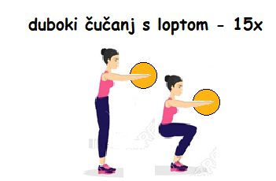

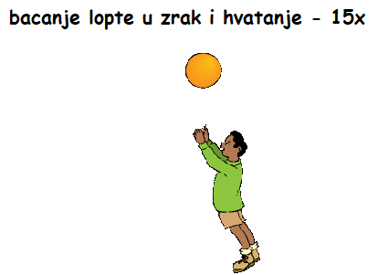

- Bacanje lopte u zrak, pljesak rukama i hvatanje – 15x

-kad izvedete sve vježbe slijedi pauza od 1 minute, nakon čega se vježbe pod brojem 3., 4., 5. i 6. izvode još jedanput

8. Relaksacija- otresi ruke i noge te duboko udahni 10x.

